個案研討： 湯匙難用

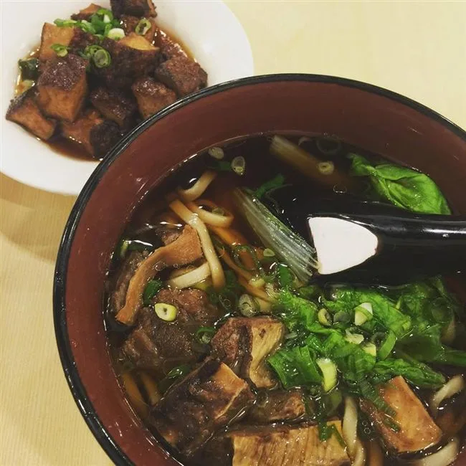
以下為一則新聞報導，請就此事件加以評論：
- 牛肉麵連鎖店「三商巧福」在台灣深耕41年，是台灣第一家台式料理速食餐廳，擁有許多忠實顧客。近日一名網友到三商巧福用餐，抱怨內用湯匙有夠重，引發熱議，對此，不少網友反而覺得「這種湯匙才是好的」。
原PO在PTT發文表示，每次到三商巧福內用，最不能理解的就是餐廳使用的陶瓷湯匙，不僅拿起來很重，不慎敲到牙齒還相當痛，讓他不禁皺眉直呼「沒人發現三商巧福湯匙有夠重嗎」？ (2024/05/29 三立新聞網)

傳統觀點

- 每間連鎖餐廳都會有共同視覺形象設計、制服以及店內裝潢，甚至使用同一套定製餐具。

- 「至少不是美耐皿那種」、「我倒覺得是優點」、「這種湯匙才是好的」、「不會有塑化劑的湯匙讚」、「已經很少店家願意用這種湯匙了」、「餐飲業最頂」。
- 還有網友笑說「去三商巧福就是要聽湯匙跟碗觸碰，發出鏘鏘聲才對味」；不過也有網友反映，有些三商巧福分店已經把湯匙換掉了。
- 「至少不是美耐皿那種」、「我倒覺得是優點」、「這種湯匙才是好的」、「不會有塑化劑的湯匙讚」、「已經很少店家願意用這種湯匙了」、「餐飲業最頂」。
- 還有網友笑說「去三商巧福就是要聽湯匙跟碗觸碰，發出鏘鏘聲才對味」；不過也有網友反映，有些三商巧福分店已經把湯匙換掉了。

人性化設計觀點

三商巧福的湯匙的確特別重，使用起來不是很方便，因為是特別厚的陶瓷製品，一方面太重了，一方面如果不小心敲到牙齒也會痛。網路上的反應也有認為這種非塑膠製品不會有不良成份釋出，或是湯匙跟碗觸碰，發出鏘鏘聲很好聽、很對味，是一種特色、是優點，可見任何選擇都是有優點也有缺點的，享受了優點就要包容缺點。

湯匙，當然是吃湯麵時使用的工具，以人性化觀點來看時，餐飲業選擇工具是不是要以安全好用為最主要的考量？再者才是要堅固、容易清洗。以目前選擇的湯匙來說，依顧客回饋是使用時太重了，且需小心避免敲到牙齒，因為去點餐的顧客各種年齡和性別都有，雖然別具設計上的特色，我們建議還是統一更換比較妥當。

有些事物如以設計專業人員或管理人員的觀點來思考，這就是傳統的「生產導向」；如從使用的消費者觀點來思考，就是所謂的「行銷導向」，不同的觀點選擇可能會不同，這就是為什麼有些產品會叫好不叫座的原因。這種叫好不叫座的現象所在多有，設計得很漂亮，可是不好用。曾有人打趣說，得到設計獎的建築常常並不好住，就是這個道理。所謂人性化的設計，就是希望設計師和管理人員能夠重新調整視角，只要是給人使用的產品或服務，千萬要優先考慮到「人」的生理、心理、物理和社會因素，這樣才能增進安全、提高效率。

同學們，你個人使用過三商巧福的湯匙嗎？有何看法？你見過什麼好看不好用的設計嗎？請提出分享討論。

